- 일반대학원생 “인권과 성평등 교육” 수강 안내
2017. 03. 01자로 개정된 일반대학원 시행세칙 제 30조(인권과 성평등 교육 및 연구윤리교육)에 따라, 2017학년도 신입생부터 “인권과 성평등 교육”을 1회 이수하여야 학위청구논문 제출이 가능합니다.(2017학년도 이전 입학생은 권장사항)
따라서 블랙보드에서 “인권과 성평등 교육” 코스를 자가 등록한 후 온라인 교육을 이수하시기 바랍니다.(2017. 3. 14일부터 가능)
이에 블랙보드를 통한 온라인 교육 이수 방법을 아래와 같이 안내합니다.

- 수강신청 방법
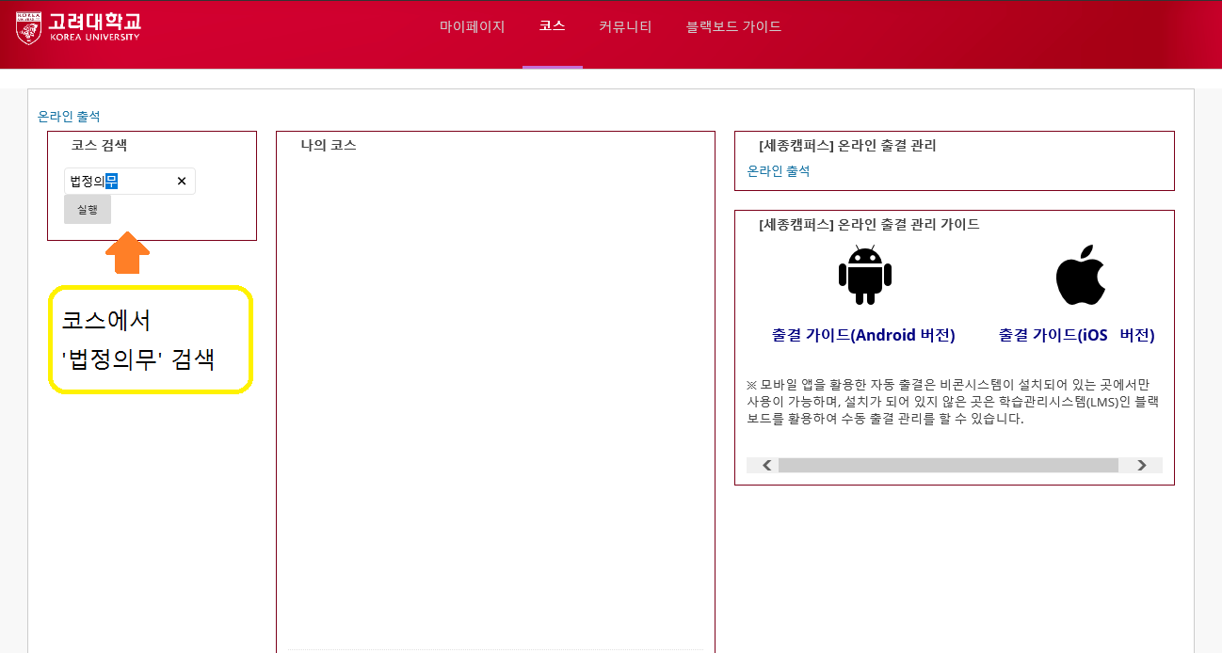

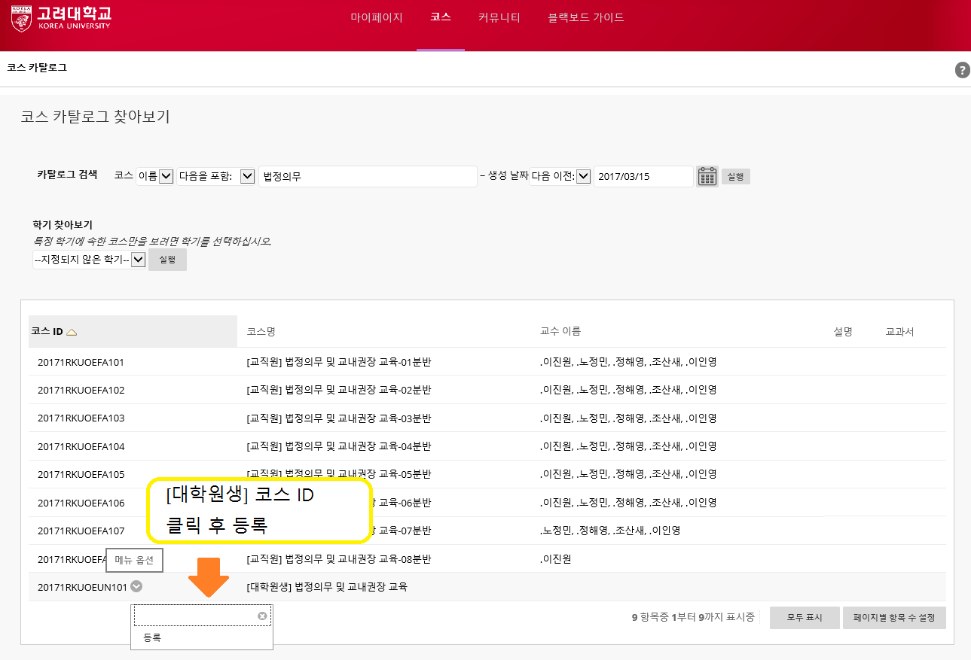

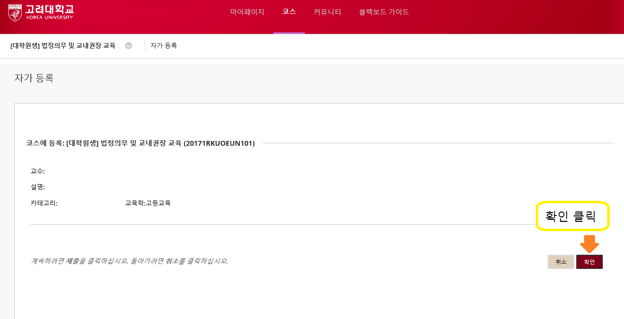

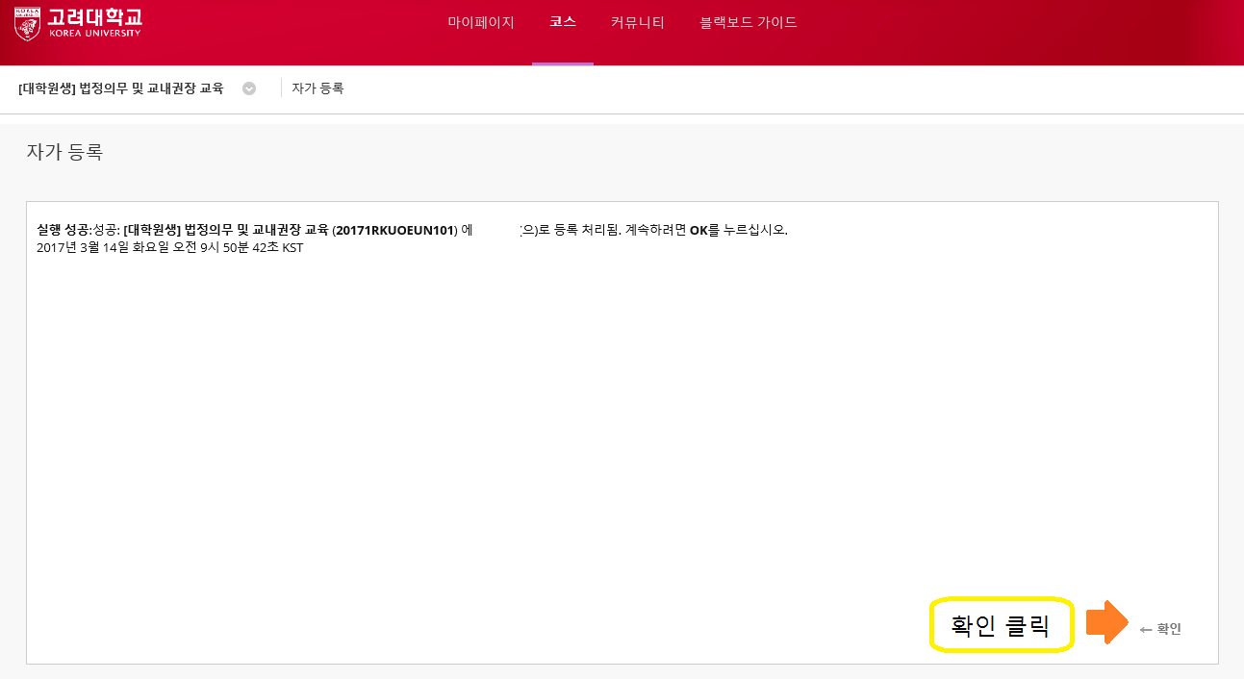

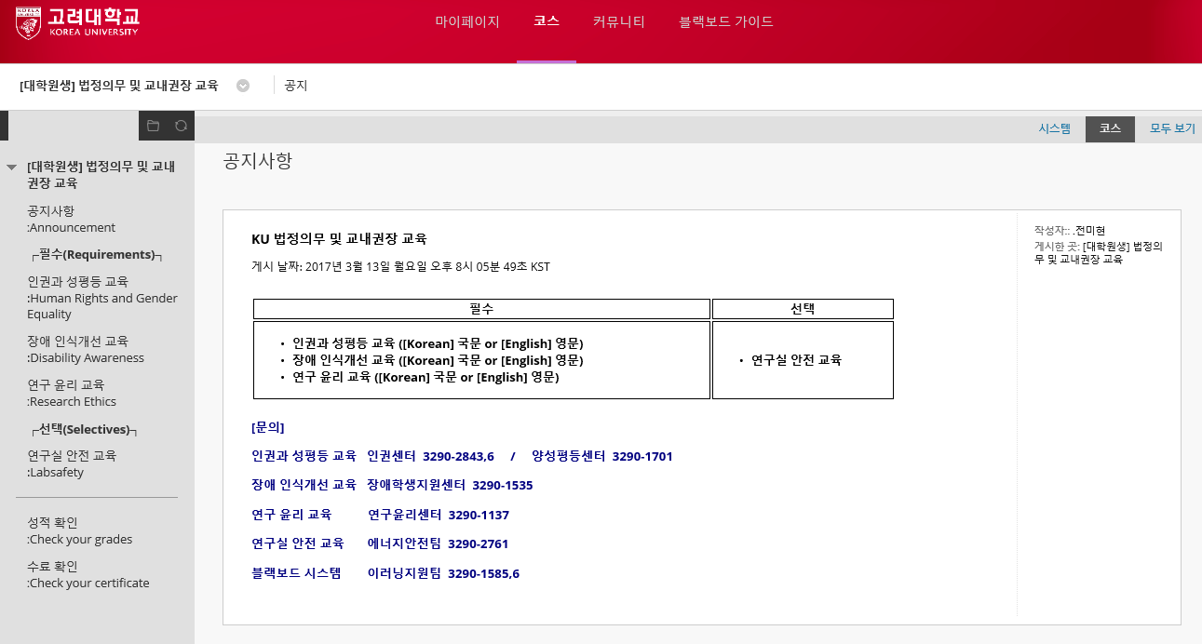
- 위 화면이 나오면 “인권과 성평등 교육” 코너로 들어가셔서 안내에 따라 교육을 이수한 뒤, 수료증을 발급받으시면 됩니다.

